Москва, 27 августа 2015г.
Дорогие друзья,

В рамках Года литературы в России, в пятницу 21 августа 2015г. мы провели, в гостеприимных стенах Московского Дома Национальностей творческий вечер Виктории Чембарцевой -поэта, прозаика, переводчика, Члена Ассоциации русских писателей Молдовы, Члена Союза писателей Москвы и нашей соотечественницы.
Виктория, несмотря на свой молодой возраст, является известной поэтессой, литератором и сценаристом, членом Союза писателей Молдовы и многих других профессиональных зарубежных Союзов и организаций СНГ и Европы.
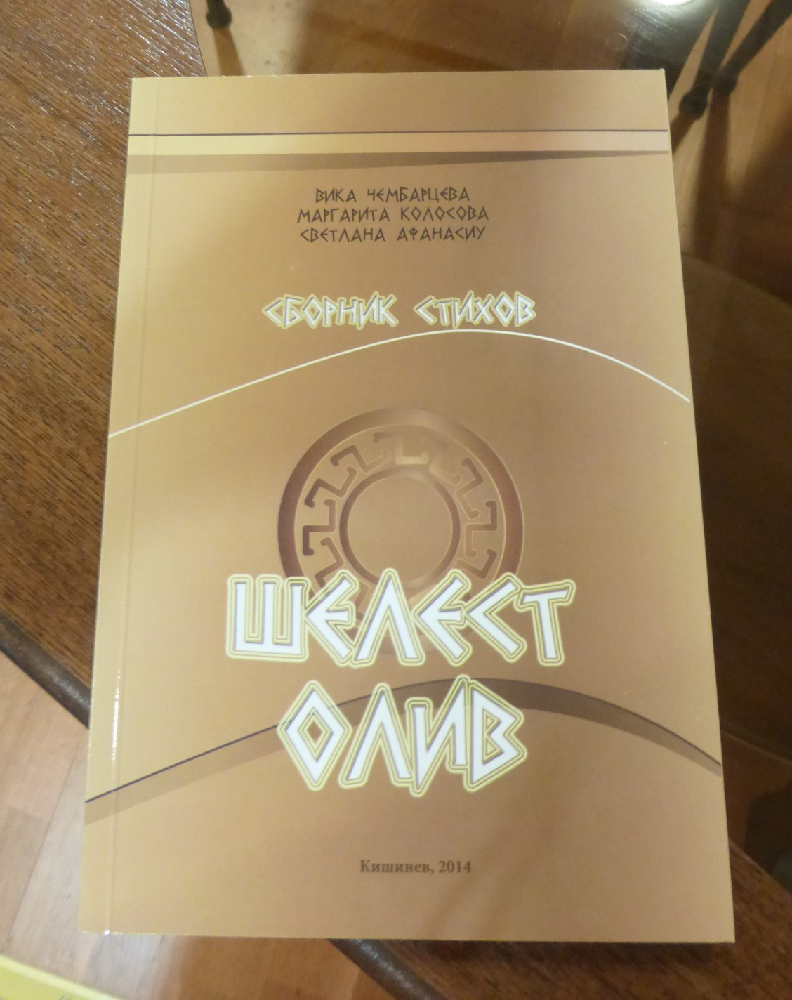
Вечер прошел в уютной атмосфере, несмотря на летний период нас почтили своим присутствием писательница, представитель армянской диаспоры -Гоар Рштуни и Сергей Викторович Исаев— литовский писатель, поэт, сценарист, переводчик, журналист.
На творческом вечере был представлен сборник стихов поэтесс-гречанок Молдовы под названием «Шелест Олив», изданного в этом году Греческой диаспорой в Молдове при поддержке Председателя ассоциации Греческих Общественных Организаций И.И.Саввиди. Было прочитано несколько произведений из сборника, а также ранние стихи Виктории, трогательные, нежные и преисполненные любовью и добротой. Благодаря Виктории, мы узнали немного о диаспоре греков в Молдове и о том, как взаимодействуют молодые писатели с разными диаспорами не только в Молдове, но и в Москве.
Мы благодарны Виктории Чембарцевой за этот вечер и за книги, которые уже украшают библиотеку Греческого Культурного центра, а также председателю Греческого Общества Молдовы Владимиру Яниеву, и надеемся вновь повторить встречу для более широкого круга лиц.

Прилагаются фотографии и материалы с вечера.

Искренне Ваша

Теодора Янници,
директор Греческого культурного центра

Μόσχα, 27 Αυγούστου 2015
Αγαπητοί φίλοι,

Στα πλαίσια του Έτους Λογοτεχνίας και με την ευκαιρία ολιγοήμερης παραμονής της στη ρωσική πρωτεύουσα, την Παρασκευή 21 Αυγούστου 2015 πραγματοποιήθηκε, στις φιλόξενες εγκαταστάσεις του Οίκου Εθνοτήτων της Μόσχας, καλλιτεχνική βραδυά-συνάντηση με την ομογενή ποιήτρια από τη Μολδαβία Βικτώρια Τσεμπάρτσεβα, η οποία παρουσίασε στο κοινό μέρος του έργου της, των ποιητικών συλλογών της.

Παρά τη θερινή περιοδο των διακοπών, την εκδήλωση τίμησαν με την παρουσία τους η συγγραφέας, εκπρόσωπος της αρμενικής ομογένειας Goar Rshtuni και ο Λιθουανός συγγραφέας, ποιητής, σεναριογράφος, μεταφραστής και δημοσιογράφος Sergei Isaev.

Η Βικτώρια Τσεμπάρτσεβα είναι μέλος της ΄Ενωσης Συγγραφέων της Μολδαβίας, πολυγραφότατη, έχει δε επανειλημμένα βραβευθεί για το σημαντικό συγγραφικό έργο της.
Στα πλαίσια της βραδυάς η συγγραφέας και ποιήτρια παρουσίασε, μεταξύ άλλων, ποιητική συλλογή Ελληνίδων ποιητριών από τη Μολδαβία, που εκδόθηκε πρόσφατα με τη στήριξη του προέδρου της Ομοσπονδίας Ελληνικών Σωματείων Ρωσίας κ. Ιβάν Σαββίδη. Με άμεσο, εκφραστικό τρόπο η Βικτώρια απήγγειλε δική της ποίηση καθώς και έργα συναδέλφων της, αλλά και μάς ενημέρωσε για την ελληνική ομογένεια της Μολδαβίας.
Εκφράζουμε την ειλικρινή μας ευγνωμοσύνη στη Βικτώρια Τσεμπάρτσεβα για τη βραδυά και για τον εμπλουτισμο της βιβλιοθήκης του Κ.Ε.Π. με τα βιβλία της, καθώς και στον πρόεδρο του Ελληνικού Σωματείου Μολδαβίας Βλαντίμιρ Γιανίεβ, για την πρωτοβουλία και την εκ μέρους του έγκαιρη ενημέρωση.

Ευελπιστούμε σε συνέχιση επαφών με την ομογένειά μας σε χώρες της Κ.Α.Κ. (πρώην Ε.Σ.Σ.Δ.).

Επισυνάπτουμε φωτογραφίες και υλικό από την εκδήλωση.

Με εκτίμηση

Δώρα Γιαννίτση,
διευθύντρια Κέντρου Ελληνικού Πολιτισμού

